ZENITH PRÄSENTIERT DIE DEFY EXTREME E 2023 LIMITED EDITION BEIM
„HYDRO X PRIX“ RENNEN IN SCHOTTLAND

Schottland, 11. Mai 2023: Vor dem in Schottland stattfindenden Hydro X Prix der Rennserie Extreme E präsentiert ZENITH eine vollständig aus Karbonfaser gefertigte Limited Edition der DEFY Extreme E in „Vital Green“, der offiziellen Farbe von Extreme E.

Für die dritte Saison der Extreme E hat die Marke ZENITH die bisher leichteste Version ihres bahnbrechenden 1/100-Sekunden-Chronographen entwickelt: die DEFY Extreme E Edition. Die DEFY Extreme E Edition kombiniert leistungsorientierte Materialien mit einem Hochfrequenz-Chronographenwerk, das zu Messungen von beeindruckender Präzision in der Lage ist. Ihr Konzept beruht sowohl auf den Nachhaltigkeitswerten der Rennserie als auch auf den CSR-Zielen und Verpflichtungen der ZENITH HORIZ-ON Initiative. Die Uhr verfügt über leuchtende Farbakzente in dem charakteristischen „Vital Green“ der Extreme E, das Umweltbewusstsein und Maßnahmen gegen den Klimawandel symbolisiert. Außerdem ist sie mit recycelten und upgecycelten Teilen aus den aktuellen Rennen versehen, die in das Armband und die Verpackung eingearbeitet wurden.

Julien Tornare, CEO von Zenith, sagte zu dieser neuesten Sonderedition für die Extreme E: „Dies ist bereits das dritte Jahr, in dem sich die Extreme E für Nachhaltigkeit und das Bewusstsein für den Klimawandel einsetzt. Diese Anliegen stehen auch im Mittelpunkt der CSR-Initiative ZENITH HORIZ-ON. Wir fühlen uns geehrt, Extreme E weiterhin unterstützen zu können, wie wir es von Anfang an getan haben, da wir in diesem Ansatz die Zukunft des Rallye-Rennsports sehen. Die DEFY Extreme E Edition würdigt dies mit einer vollständig aus Karbon gefertigten Konstruktion – für die DEFY Extreme eine Premiere. Wir freuen uns sehr, die Vorstellung dieser Uhr hier in Schottland mit unseren Freunden und Partnern zu feiern.“

Mit der DEFY Extreme E Edition hat ZENITH den robustesten 1/100-Sekunden-Chronographen der Marke noch leichter gemacht, ohne dabei auf seine Widerstandfähigkeit und Robustheit zu verzichten. Die DEFY Extreme E Edition wurde unter extremen Bedingungen und in einigen der rauesten Umgebungen getestet, durch die die Rennserie führt. Sie ist das erste Modell der Kollektion, das vollständig aus leichter und dennoch widerstandsfähiger Karbonfaser gefertigt wurde – einschließlich der Drücker und ihrer Schutzvorrichtungen. Mitsamt Armband und Dreifachfaltschließe – ebenfalls aus Karbonfaser – wiegt die Uhr nur 96 Gramm.

Als Armaturenbrett dieses robusten Chronographen fungiert ein offen gestaltetes, mehrschichtiges Zifferblatt, das mit getönten Saphirglaselementen und Farbakzenten in dem offiziellen „Vital Green“ der Extreme E versehen ist – ein subtiler Hinweis auf den zentralen Wert der Meisterschaft, die Nachhaltigkeit. Das Uhrwerk – das weltweit schnellste automatische Hochfrequenz-Chronographenwerk, das in der Lage ist, 1/100-Sekunden zu messen – kann teilweise durch das offene Zifferblatt und durch den Saphirglasboden bewundert werden. Es besitzt zwei unabhängige Hemmungen, davon eine mit einer Frequenz von 5 Hz (36.000 Halbschwingungen pro Stunde) für die Zeitmessung und eine zweite mit einer Frequenz von 50 Hz (360.000 Halbschwingungen pro Stunde) für den Chronographen.

Um die Themen Nachhaltigkeit und Umweltbewusstsein zu unterstreichen, wird die DEFY Extreme E Edition mit einem Kautschukarmband geliefert, das mit Materialien aus upgecycelten Continental CrossContact-Reifen aus den Rennen der ersten Saison verarbeitet wurde. Passend zu den grünen Akzenten auf dem Zifferblatt der Extreme E Vital Green besitzt das Velcro-Armband ein zentrales Element aus schwarzem Kautschuk, das von grünem Kautschuk mit Cordura-Effekt umrandet ist. Darüber hinaus wird die DEFY Extreme E Edition mit zwei zusätzlichen Armbändern aus schwarzem Kautschuk und schwarzem Velcro geliefert, die einfach und ohne Werkzeuge über das intuitive Schnellwechselsystem ausgetauscht werden können.

Die DEFY Extreme E Edition wird in einer stabilen, wasserdichten und bruchsicheren Uhrenbox geliefert, die von den extremen Bedingungen der Rallye inspiriert ist. Sie enthält verschiedene recycelte und upgecycelte Elemente aus den Seitenlinien der ersten Saison. Die Beschichtung des Deckels wurde aus wiederverwerteten E-Grip-Reifen hergestellt, während die Abdeckung aus Teilen einer Rennplane der ersten Saison besteht.
Die DEFY Extreme E Edition erscheint in einer limitierten Auflage von 100 Exemplaren und ist exklusiv in ZENITH Boutiquen und Online-Shops weltweit erhältlich.

Hydro X Prix
Für das zweite Rennen der Saison 2023 führt die Extreme E die teilnehmenden Teams nach Dumfries und Galloway im Südwesten Schottlands. Symbolisch für die Notwendigkeit, das Bewusstsein für den Klimawandel zu schärfen und innovative Lösungen zu finden, wird das Rennen in einem ehemaligen Kohletagebau ausgetragen, der gerade die nächste Phase seiner Umwandlung in ein Pumpspeicherkraftwerk (PSW) und einen Windpark erlebt. Vor diesem eindrucksvollen Hintergrund und umgeben von Partnern und Freunden der Marke, darunter Carl Cox, der bei der Party nach dem Rennen an Bord des Schiffs St. Helena von Extreme E auflegen wird, stellt ZENITH die neueste DEFY Extreme E Sonderedition vor.

ZENITH: TIME TO REACH YOUR STAR.

Die Mission von ZENITH besteht darin, Menschen dazu zu inspirieren, ihre Träume zu leben und wahr werden zu lassen – allen Widrigkeiten zum Trotz. Nach der Gründung der Marke im Jahr 1865 wurde ZENITH zur ersten vertikal integrierten Schweizer Uhrenmanufaktur. Die Uhren der Marke haben außergewöhnliche Persönlichkeiten begleitet, die große Träume hatten und nach dem Unmöglichen strebten – von Louis Blériots historischem Flug über den Ärmelkanal bis hin zu Felix Baumgartners Rekordsprung im freien Fall aus der Stratosphäre. Außerdem stellt Zenith visionäre, bahnbrechende Frauen mit ihren Leistungen ins Rampenlicht. In diesem Sinne wurde die Plattform DREAMHERS ins Leben gerufen, wo Frauen ihre Erfahrungen austauschen und sich gegenseitig dazu inspirieren können, ihre Träume zu verwirklichen.

Unter dem Leitstern der Innovation stattet Zenith alle Uhren der Marke exklusiv mit im eigenen Haus entwickelten und gefertigten Uhrwerken aus. Seit der Kreation des weltweit ersten automatischen Chronographenwerks, des Kalibers El Primero im Jahr 1969, beherrscht ZENITH die Hochfrequenz-Präzision und bietet Zeitmessung in Sekundenbruchteilen an: auf die Zehntelsekunde genau mit der neuen Chronomaster Serie und sogar auf die Hundertstelsekunde genau mit der DEFY Kollektion. Da Innovation gleichbedeutend mit Verantwortung ist, unterstützt die ZENITH HORIZ-ON-Initiative das Engagement der Marke für Inklusion, Vielfalt, Nachhaltigkeit und das Wohlbefinden der Mitarbeitenden. Seit 1865 prägt ZENITH die Zukunft der Schweizer Uhrenherstellung – als Begleiter aller, die es wagen, sich selbst herauszufordern und nach neuen Höhen zu streben. Die Zeit nach Ihrem Stern zu greifen, ist gekommen.

DEFY EXTREME E EDITION
Referenz: 10.9101.9004/60.I200

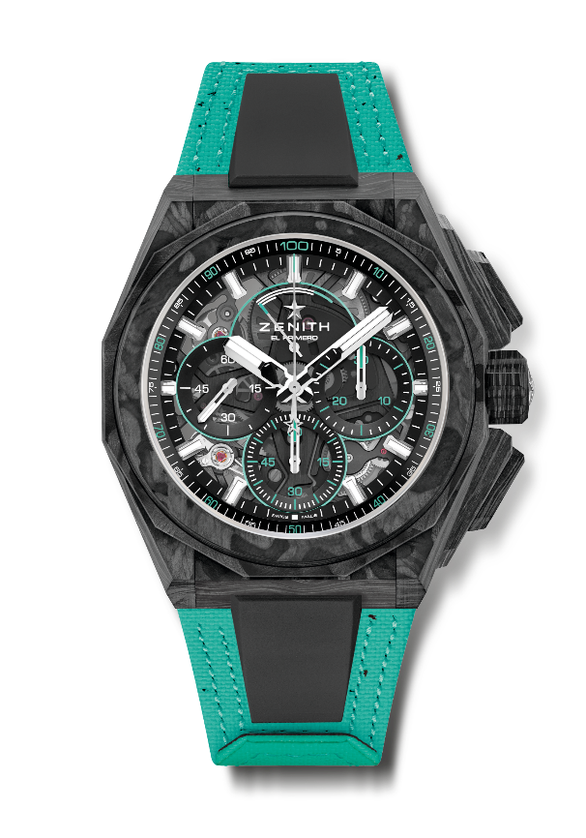
Zentrale Merkmale: Chronographenwerk mit Anzeige der 1/100-Sekunde. Exklusives, dynamisches Erkennungszeichen: Chronographenzeiger mit einer Umdrehung pro Sekunde. Zertifizierter Chronometer. Verschraubte Krone. 2 Armbänder inbegriffen: 1 Kautschukarmband mit Faltschließe & 1 Velcro-Armband. Saphirglaszifferblatt. Armband-Wechselsystem
Uhrwerk: El Primero 9004, Automatikaufzug
Frequenz: Eine Hemmung für die Zeitanzeige (36.000 Halbschwingungen pro Stunde – 5 Hz) + eine Hemmung für den Chronographen (360.000 Halbschwingungen pro Stunde – 50 Hz)
Gangreserve: etwa 50 Stunden
Funktionen: Zentrale Stunden und Minuten. Kleine Sekunde bei 9 Uhr. 1/100-Chronograph: Zentraler Chronographenzeiger mit einer Umdrehung pro Sekunde, 30-Minuten-Zähler bei 3 Uhr, 60-Sekunden-Zähler bei 6 Uhr, Chronographen-Gangreserveanzeige bei 12 Uhr
Finish: Schwarze Platine im Uhrwerk und spezielle, schwarze Schwungmasse mit satinierten Veredelungen
Preis: 29900 CHF
Material: Vollständig aus Carbon
Wasserdichtigkeit: 20 atm
Gehäuse: 45 mm
Zifferblatt: Getöntes Saphirglas mit drei schwarz gefärbten Zählern
Stundenindizes: Rhodiniert, facettiert und mit SuperLuminova SLN C1 beschichtet
Zeiger: Rhodiniert, facettiert und mit SuperLuminova SLN C1 beschichtet
Armband & Schließe: Schwarzes Kautschukarmband. Wird mit einem Velcro-Armband (aus recycelten Reifen) in „Vital Green“ mit Dreifachfaltschließe aus Carbon geliefert.

